TEST PSICOTECNICO 37
Realice las siguientes series de letras.
1.

D G J M ¿
a) P
b) Q
c) J
d) O

2.
A G L O R ¿
a) O
b) K
c) T
d) L

3.
Ñ L I F ¿
a) C
b) D
c) A
d) E

4.
Y B E H ?
a) L
b) M
c) K
d) Ñ

5
Ñ Q U X B ¿
a) F
b) E
c) G
d) H

6. Viendo la siguiente relación numérica: 5665655656565566656556566655, agrupándolos en bloques de cuatro en cuatro, sin cambiar el orden de los números, ¿qué serie de letras resultaría sabiendo que:
a = 6565 b=5566 c= 5665 d= 6556 e= 5656 f=6655
a) cedfbad
b) cddfabe
c) cdebaef
d) cdafbea

7. Viendo la siguiente relación numérica: 1221221111111111222221211122, agrupándolos en bloques de cuatro en cuatro, sin cambiar el orden de los números, ¿qué serie de letras resultaría sabiendo que:
a = 1221 b= 2121 c=2211 d=1122 e=1111 f=2222
a) cdebeed
b) aceef bd
c) aecbdeb
d) adbceac

8. Antónimo de: OPORTUNO
a) Precámbrico
b) Zonzo
c) Maleducado
d) Inadecuado
Busque los sinónimos:

 |  | A | B | C | D
9 | Marasmo | Laguna | Glosario | Letargo | Satisfacción
10 | Antagonista | Agente | Complementario | Adversario | Copioso
11 | Condumio | Duelo | Comida | Arresto | Incidente
12 | Caduco | Provisional | Otoñal | Perecedero | Mortecino

13. Si el kilogramo de un producto costaba 1.40 euros, y ahora cuesta 1.61 euros ¿en qué porcentaje ha aumentado su precio?
a) 35%
b) 15%
c) 20%
d) 12%

14. Un albañil levanta un muro de ladrillo en 5 horas y su compañero lo hace en 7 horas ¿Cuánto tiempo tardarían en levantar dicho muro si trabajasen juntos?

a) 4 horas.
b) 3 horas y 20 minutos.
c) 1 horas y 35 minutos.
d) 3 horas

15. Seleccione para cada hueco numerado la palabra de las cuatro propuestas que completa mejor el texto dotándole de sentido y significado.

En la ...(1)... reunión del Consejo de Gobierno regional antes de las elecciones se ha ...(2)... un nuevo recurso de inconstitucionalidad contra una ley aprobada en las Cortes. En esta ocasión se trata de un recurso contra los Presupuestos Generales del Estado (PGE) de 2004 por la ...(3)... de las entregas a cuenta del Fondo de Suficiencia, ...(4)... a corregir los desequilibrios entre comunidades que surgen como ...(5)... de la aplicación del modelo de ...(6)... autonómica.

A B C D
1 próxima siguiente futura penúltima
2 presentado generado lidiado ofrecido
3 evolución justificación remuneración base
4 propuesto opuesto propicio destinado
5 reacción consecuencia variaciones definición
6 gobierno solución financiación coyuntura

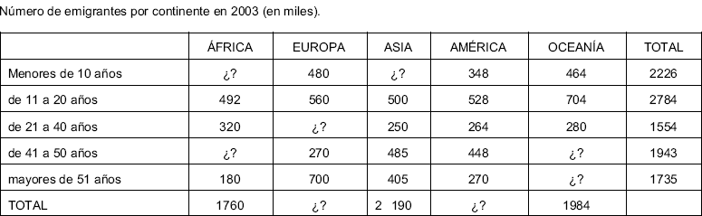

16. ¿Cuál de los siguientes continentes ha tenido un mayor número de emigrantes?
a) Oceanía
b) África
c) América
d) Europa

17. ¿Cuál de los siguientes grupos supone un porcentaje menor de emigración respecto a la emigración total del continente?
a) los menores de 10 años en América
b) las personas entre 21 y 40 años de Europa
c) Las personas entre 41 y 50 años en Europa
d) los mayores de 51 en Asia

18. ¿Qué continente tiene exactamente un 25% menos de emigrantes entre los 11 y los 20 años que Oceanía?
a) Europa
b) África
c) Asia
d) América

19. Si en Asia la emigración de cada grupo de edad ha aumentado un 10% respecto a 2002, ¿cuántos emigrantes menores de 10 años hubo en 2002 en ese continente?
a) 500000
b) 605000
c) 495000
d) 550000

20. Si la media de emigrantes de África ha sido 352000 personas y el número de emigrantes menores de 10 años es igual al de las personas entre 41 y 50 años, ¿cuántos emigrantes menores de 10 años ha tenido África?
a) 768000
b) 520000
c) 384000
d) 350000

El siguiente plano representa la ordenación de las estancias de un almacén. Cada letra hace referencia a un punto del plano. Lea las claves que se le ofrecen y trate de solucionar los siguientes ejercicios.

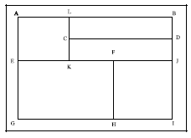 | 21. ¿Cuál es la distancia F-J?  a) 20 m b) 10 m c) 12 m d) 8 m  22. ¿Cuál es la distancia B-J?  a) 24 m b) 20 m c) 22 m d) 18 m  23. ¿Cuánto suman las distancias L-K y L-B?  a) 44 m b) 54 m c) 58 m d) 52 m  24. ¿Cuál es el perímetro de la estancia definida por los puntos C-D-J-K?  a) 78 m b) 44 m c) 76 m d) 88 m  25. ¿Qué superficie tiene la estancia definida por los puntos E-F-G-H?  a) 450 m2 b) 330 m2  c) 90 m2 d) 465 m2

Los ejercicios siguientes contienen cuatro palabras escritas con mayúsculas, y la tarea de Vd. es determinar cuál de ellas contiene más consonantes diferentes (las repetidas no cuentan); en las consonantes dobles LL y RR, tanto la L como la R cuentan una sola vez y la CH son dos consonantes distintas, C y H. Busque la palabra que contiene más consonantes distintas y conteste en la Hoja de respuestas con la letra que tiene delante.

A B C D
26. MANUTENCIÓN CONVIVENCIA FEBRICITANTE CEREMONIOSO
27. FEBRILMENTE CONTIGÜIDAD PROSPECTIVO OFRECIMIENTO
28. DEBIDAMENTE DECOLORACIÓN TOTALIZADOR CLARIVIDENTE
29. BASTARDILLA CREMATÍSTICO ERRADAMENTE MALEVOLENCIA
30. SEMANALMENTE CONTRATACIÓN INDIGENISTA AZAROSAMENTE

Responda a las siguientes preguntas que aparecen a continuación del texto, analizando para ello la información más relevante del mismo:
La oficina de peticiones internas tiene como función registrar las peticiones que se van realizando y distribuirlas a los órganos de decisión apropiados. Los tipos de solicitudes más comunes son de material, de cambio de plazos, de personal y de vacaciones. Las primeras y las terceras son clasificadas como tipo A; las segundas como tipo B; las cuartas como tipo C, y el resto de peticiones se engloban dentro del tipo D. La de tipo A son enviadas a la sección III; las de tipo B a la sección II; las de tipo C a la sección I, y las tipo D a la sección IV. Aquellas peticiones de material por un valor inferior a trecientos euros serán admitidas automáticamente y no se enviarán a ninguna sección. Una vez que la petición es recibida por una sección, el plazo de respuesta varía: la sección I tarda 3 días en dar una respuesta sobre una petición (siempre contabilizando sólo como días laborables de lunes a viernes); la sección II tarda 4 días; la sección III, 5 días; y la sección IV, 2 días. Todas las peticiones realizadas con carácter urgente serán tramitadas por la sección IV, y su plazo de respuesta se reducirá en un día. Aquellas peticiones realizadas con carácter extraordinario siempre serán tramitadas por la sección III. Para evitar envíos continuos de peticiones, éstos se realizan en un único día a la semana para cada sección: los lunes se envían las peticiones a la sección I; los martes a la sección II; los miércoles la sección III; y los jueves a la sección IV. Para llevar un control de las peticiones realizadas se lleva un registro interno, anotando las peticiones enviadas a al sección III en el libro verde; las enviadas a la sección IV en el libro azul; las enviadas a al sección I en el libro rojo; cualquier otro tipo de solicitud realizada diferente a las anteriores se anotará en el libro gris.

31. Si se realiza una solicitud de cambio de plazos con carácter extraordinario, ¿qué sección tramitará esta solicitud?
a) la sección I
b) la sección II
c) la sección III
d) la sección IV

32. ¿Qué día será enviada a procesar por la sección correspondiente una solicitud de cambio de plazos?
a) lunes
b) martes
c) miércoles
d) jueves

33. ¿En qué libro quedará registrada una solicitud de material por valor de 350 euros?
a) En el gris
b) En el azul
c) En el rojo
d) En el verde

34. ¿Cuánto tiempo se tardará en responder a una solicitud de material por valor de 400 euros con carácter urgente?
a) 5 días
b) 2 días
c) 1 día
d) se concede automáticamente

35. El miércoles se realiza una solicitud de personal con carácter urgente. ¿Qué día obtendrá respuesta esa petición?
a) El jueves de la misma semana.
b) El viernes de la misma semana.
c) El lunes de la siguiente semana.
d) El martes de la siguiente semana.

36. ¿Qué dibujo completa la matriz?:

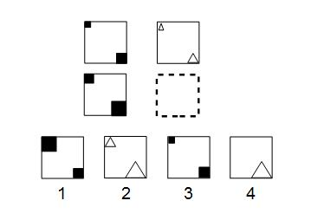

- 1
- 2
- 3
- 4

37. ¿Cuál de las fichas de abajo continúa la serie de arriba?

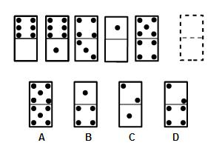
- A
- B
- C
- D

38. ¿Qué número y qué letra completan la serie?:
, 1 , H , 5 , I , 17 , J , 53 , J , 161 , I , ... , ...
a) 322 , J
b) 483 , H
c) 322 , K
d) 485 , H

39. ¿Qué número y qué letra completan la serie?:
, 10 , y , 9 , z , 7 , x , 6 , y , 4 , w , 3 , x , ... , ... ,
a) 1 , v
b) 2 , v
c) 2 , w
d) 1 , y

- ¿Qué número y qué letra completan la serie?:
- u , 25 , z , 20 , o , 15 , y , 10 , i , ... , ... ,

- 5b
- 5b
- 5x
- 5d

- Elige entre las cuatro palabras aquella que significa algo contrario o diferente o cuyo significado se diferencia más de esta palabra:
INANE
- FÚTIL
- ÚTIL
- BALADÍ
- INDEMNE

- Elige entre las cuatro palabras aquella que significa algo contrario o diferente o cuyo significado se diferencia más de esta palabra:
ABROGAR
- ABOLIR
- ENCARNAR
- PROMULGAR
- REVOCAR

- Elija la alternativa de respuesta que continúa la siguiente serie:

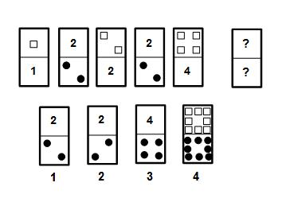
  - 1
  - 2
  - 3
  - 4

- Elija la alternativa de respuesta que continúa la siguiente serie:
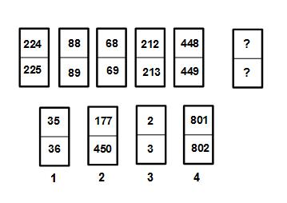
- 1
- 2
- 3
- 4

- Elija la alternativa de respuesta que continúa la siguiente serie:
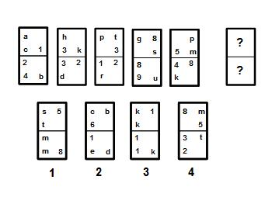
- 1
- 2
- 3
- 4

soluciones
- D
- C
- A
- C
- B
- C
- B
- D
- C
- C
- B
- C
- B
- D
- 1d,2 a,3 a,4d,5b,6c
- D
- C
- D
- C
- C
- B
- C
- B
- D
- A
- C
- A
- D
- A
- D
- C
- B
- D
- C
- A
- B
- C el número de arriba de cada ficha es mayor el número de la ficha de abajo
- D X3+2 en los números, y las letras en orden decreciente.
- A -1-2 en números y letras
- C
- B
- C
- A
- C son números seguidos, y el de arriba siempre es par y el de abajo impar
- C en la parte de arriba dos letras y un número en la parte de abajo dos números y una letra

